Aulivana-FCDdesign
Manual del docente
Cada menú del docente, con la pantalla y un ejemplo.
28 de octubre de 2026
Este manual recorre los menús de quien entra como docente en Aulivana-FCDdesign. Las figuras son capturas de la aplicación. El administrador puede ocultar el alta de docente. El nivel de la cuenta es el tope: una acción que no aparece no está incluida en ese nivel.

1. Crear la cuenta
En la pantalla de entrada, Crear cuenta abre el formulario. El perfil Docente deja la cuenta en ese papel. No se puede cambiar después desde el perfil. Si el administrador cerró el alta de docente, esa opción no aparece y el servidor la rechaza.
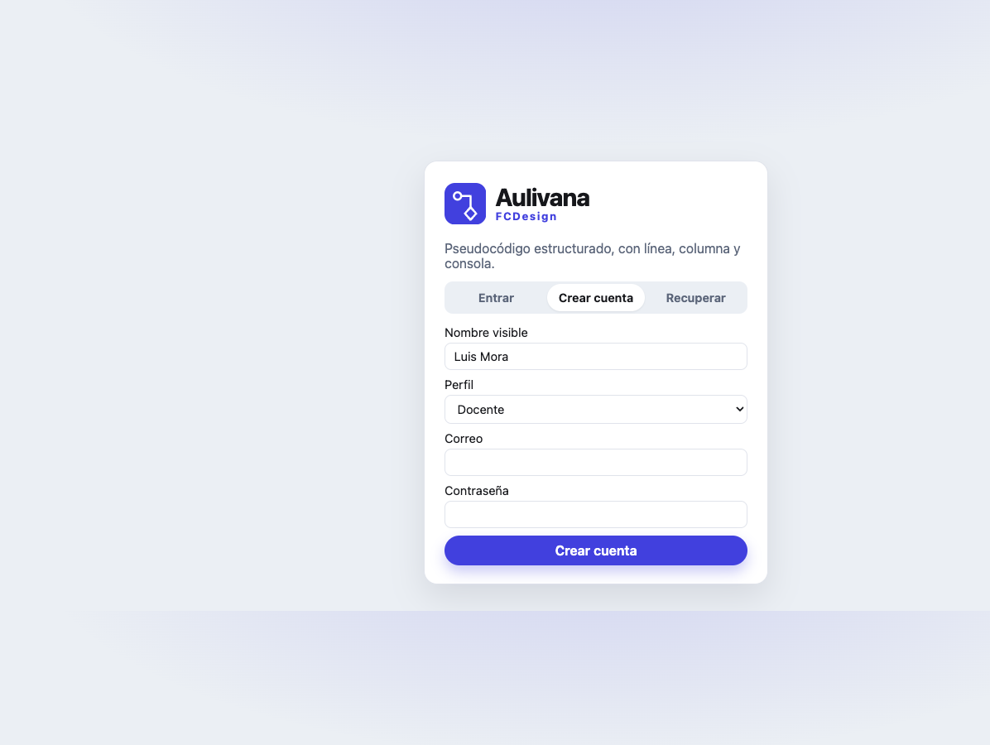
Figura 1. Alta con el perfil Docente y el nombre Luis Mora.
Ejemplo. Luis Mora elige Docente, escribe su correo y espera el enlace de confirmación. Hasta abrirlo, Entrar responde que el correo no está confirmado.

2. El banco de trabajo
El docente tiene los mismos menús del editor y, además, Comunidades. En Laboratorio aparecen Banco, Rutas y Avance. El proyecto Ejemplos trae los trece algoritmos y no cuenta para el cupo. Junto a los puntos, la identidad muestra las ejecuciones que quedan hoy. Si el nivel no tiene tope, se ve el signo de infinito. Armar Nassi-Shneiderman está junto a Armar diagrama. Dibuja el mismo algoritmo en columnas y también convierte las figuras en pseudocódigo. Armar diagrama separa las figuras mientras se elige o se arrastra una, y las junta al soltar.
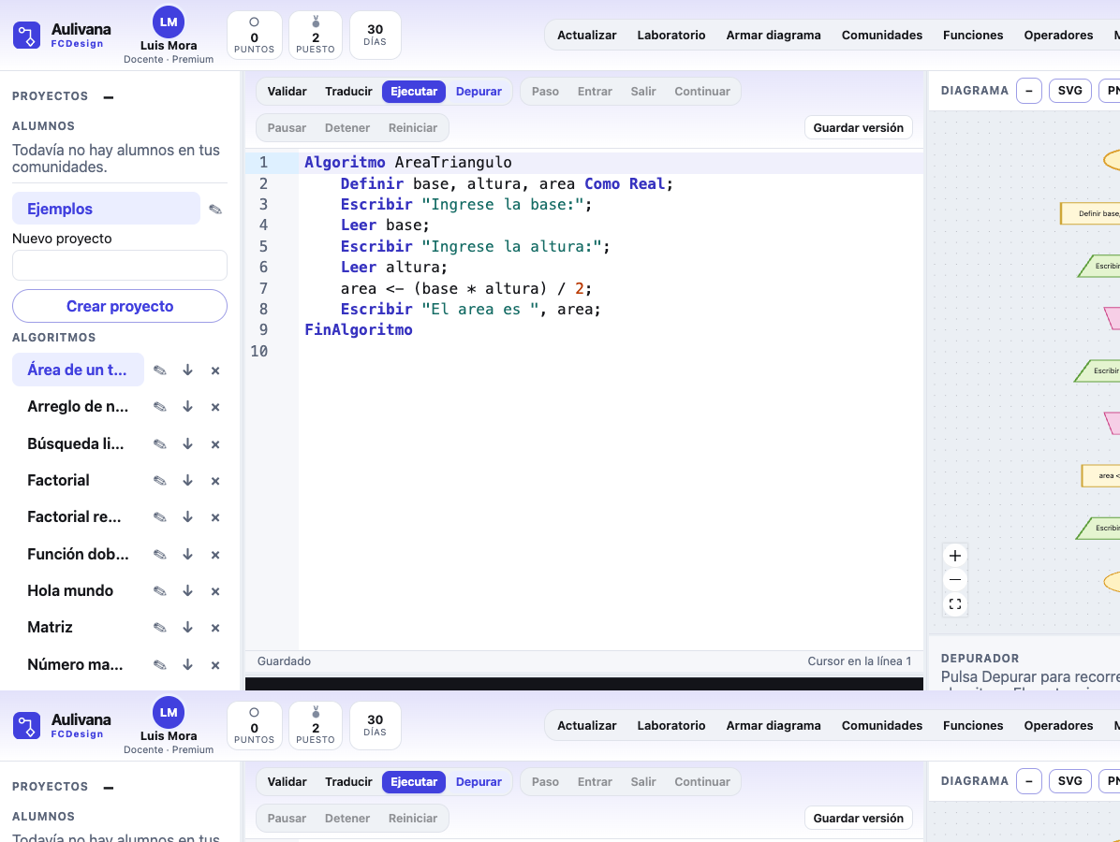
Figura 2. Banco de trabajo de Luis Mora, con Comunidades en la barra.
Validar, Traducir, Ejecutar y Depurar funcionan como para el alumno. Traducir no guarda el código generado. Operadores y Funciones solo muestran la lista. Al escribir una instrucción, el editor ofrece su estructura, como en el manual del alumno. Lenguajes aparece, entre Actualizar y Laboratorio, si el nivel lo incluye. En el navegador corre en el servidor. En la aplicación de escritorio corre en la máquina. No es la traducción del pseudocódigo. El nivel también cuenta las ejecuciones del día. El administrador fija ese número, con un mínimo de 3, o lo deja vacío. Comunidades abre una pantalla propia, no un panel dentro del editor.
Ejemplo. Luis abre Área de un triángulo en Ejemplos, pulsa Validar y el panel de diagnósticos queda vacío. El diagrama de la derecha corresponde a ese texto.

3. Comunidades
Comunidades abre el panel del grupo. Nueva comunidad y Crear agregan una. Hay un tope de 30 comunidades y de 200 personas en cada una. Eliminar pide confirmación. Es una pantalla completa. Volver al editor regresa al banco de trabajo. A la izquierda se escribe el nombre y se pulsa Crear. A la derecha queda la comunidad elegida. Cada comunidad muestra un código de 6 caracteres. Copiar lo deja en el portapapeles. Nuevo código pide confirmación y el anterior deja de servir. El alumno lo escribe en Unirme, en su banco de trabajo. El docente también puede unirse a la comunidad de otro con ese código. El dueño no entra a la suya. Quien entra queda en Alumnos o en Docentes, según su cuenta.
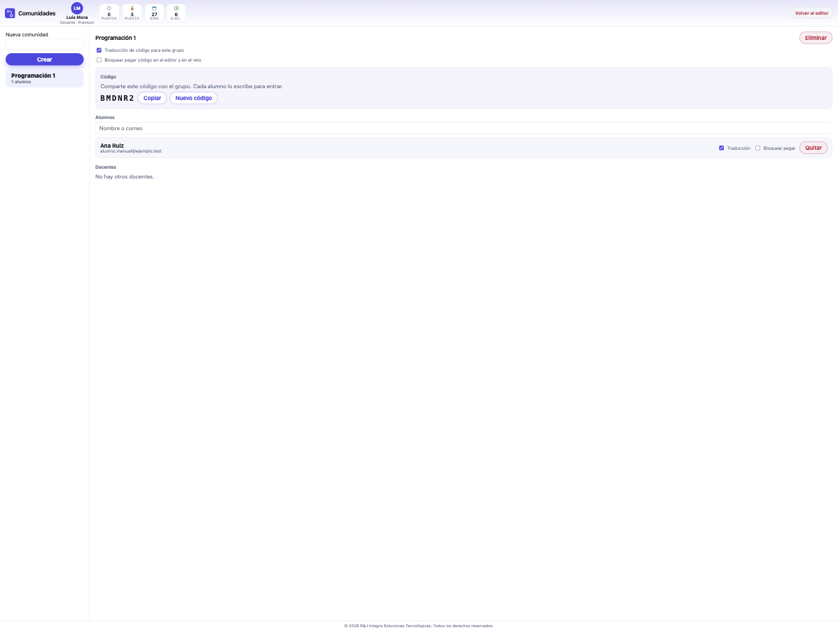
Figura 3. Programación 1 muestra el código. Ana lo escribe en Unirme.
Traducción de código para este grupo, encendida, deja traducir a los alumnos. Bloquear pegar código en el editor y en el reto, encendido, impide pegar en el editor de esos alumnos. El docente siempre puede traducir y pegar. Cambiar el interruptor del grupo devuelve el ajuste de cada alumno a heredar el del grupo. La búsqueda pide al menos dos letras. Agregar suma a la persona. Quitar la saca de la comunidad. Filtrar alumnos reduce la lista por nombre o correo. Si hay más de 15, aparecen las páginas y el recuento, por ejemplo 1–15 de 40.
Ejemplo. Luis crea Programación 1, busca Ana y pulsa Agregar. La traducción queda encendida y el bloqueo de pegar, apagado. Ana puede traducir y pegar. Si Luis enciende Bloquear pegar código en el editor y en el reto, Ana ya no puede pegar en el editor, aunque sigue pudiendo escribir. El administrador puede bloquear una cuenta. Si eso ocurre, al entrar el aviso es que la cuenta está bloqueada.

4. Repaso
En el banco de trabajo, la lista Alumnos tiene Mis proyectos y cada alumno de las comunidades. Elegir un alumno abre su trabajo en solo lectura. Se puede ejecutar. No se puede renombrar, borrar, crear ni guardar una versión de ese trabajo.
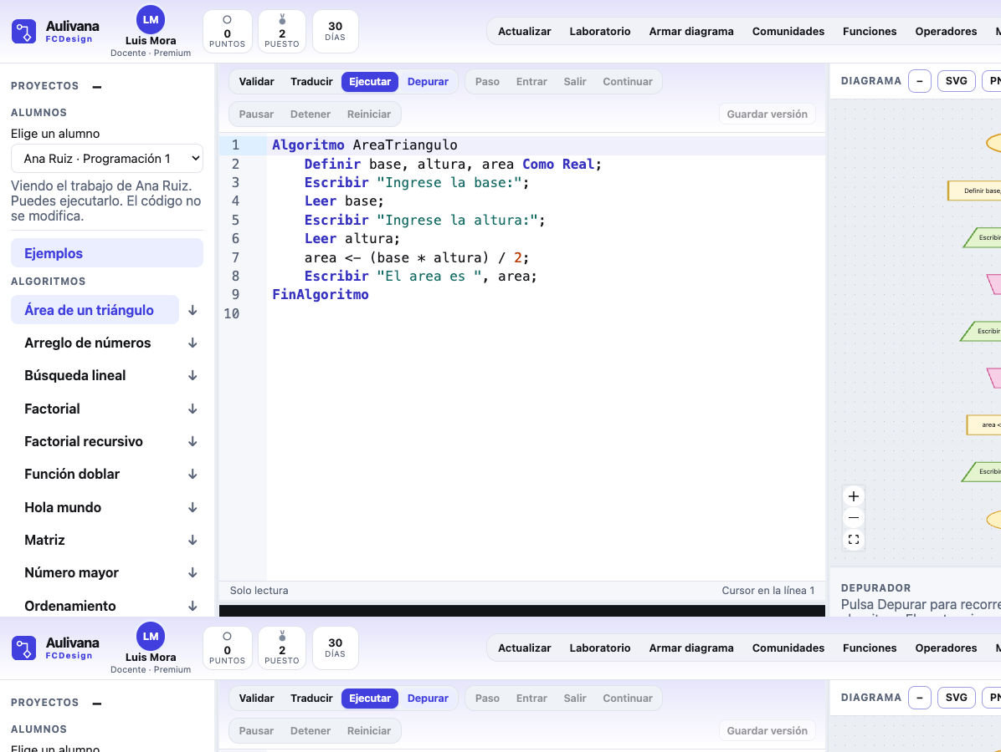
Figura 4. Luis ve los algoritmos de Ana Ruiz sin modificarlos.
La nota dice que se está viendo el trabajo de esa persona. Si la lista está vacía, Actualizar la vuelve a pedir. El código del alumno no se modifica.
Ejemplo. Luis elige Ana Ruiz · Programación 1. Ve Ejemplos y Área de un triángulo. Puede pulsar Ejecutar. Guardar versión no está disponible porque el algoritmo no es suyo.

5. Banco de retos
En Laboratorio, Banco tiene dos estantes: Catálogo y Concurso. El concurso trae 50 retos del sistema. El catálogo trae doscientos, de básico a avanzado, y no se asignan solos: el docente elige cuáles poner en una ruta.
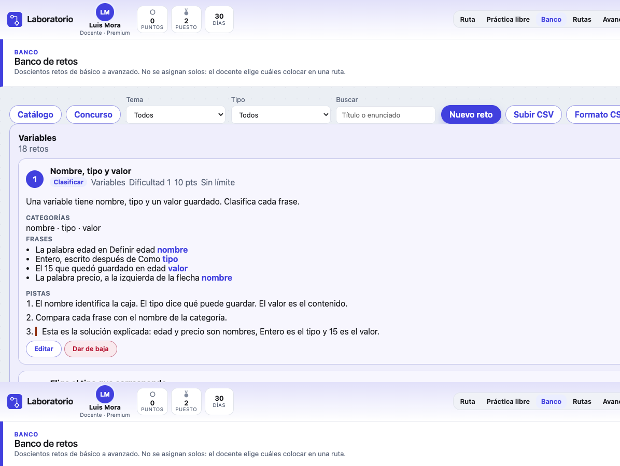
Figura 5. Catálogo, con Nuevo reto, Subir CSV, Formato CSV y Descargar CSV.
Los filtros son Tema y Tipo: Clasificar, Ordenar, Construir y Predecir. Un reto propio se puede editar y retirar. Uno del sistema, no. En un reto de construir, Validar con casos de entrada y salida puede apagarse. Sin casos, el alumno entrega el programa y un lenguaje, y no tiene que coincidir con una salida. Sirve para un juego que pide datos en cada turno. Si se dejan los casos, cada uno admite hasta 40 entradas.
Subir CSV agrega retos al catálogo del docente, nunca al concurso. El archivo admite hasta 250 filas y un megabyte. Si una fila falla, no se guarda ninguna. El separador es la coma, o el punto y coma si el encabezado trae más punto y coma. Las listas usan |. \n es un salto de línea.
Descargar CSV exige elegir un tipo. Con Tipo en Todos, el aviso pide elegir un tipo. El archivo del catálogo se llama retos-tipo.csv y junta los retos del sistema con los del docente. El del concurso se llama retos-tipo-concurso.csv. Otro docente puede subir ese archivo a su banco. Un alumno no puede descargarlo.
Ejemplo. Luis filtra Construir, pulsa Descargar CSV y obtiene los retos de construir. Si más tarde arma un CSV con un reto nuevo y pulsa Subir CSV, ese reto queda en su catálogo.

6. Rutas
Rutas es Crear y asignar. Fundamentos sigue disponible para todos. Una ruta del docente se ve solo donde la asigne, y solo si está publicada. Nombre, Descripción y Crear ruta arman una ruta nueva. Dentro se agregan retos del catálogo y de Tus retos, se ordenan, se programan fechas y se asigna la comunidad o un alumno. Guardar asignación publica la ruta para esas personas. Eliminar la ruta no borra los puntos ya ganados.
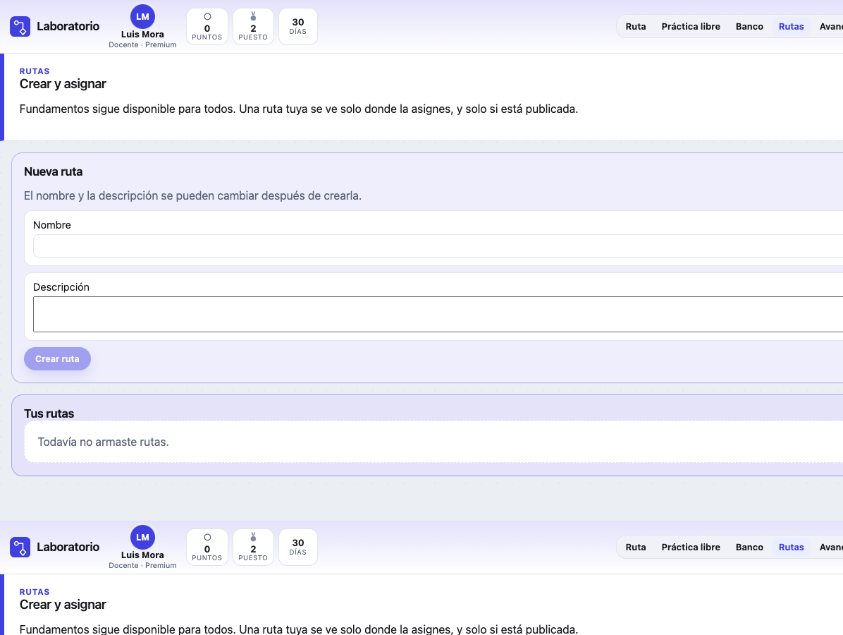
Figura 6. Rutas del docente, con Fundamentos y el formulario para crear otra.
Ejemplo. Luis escribe Repaso de la semana, una descripción corta y pulsa Crear ruta. La ruta nace como borrador, sin retos y sin alumnos, hasta que agrega retos y guarda la asignación.

Filtrar los retos por tipo
Dentro de la ruta, en Retos, el filtro Tipo deja la lista en Clasificar, Ordenar, Construir o Predecir. Del catálogo se parte en Tus retos y el catálogo, y solo muestra ese tipo. Todos deja los dos grupos sin ese corte. Agregar coloca el reto elegido. La ruta sigue en borrador hasta que se publica y se asigna. El mismo reto se puede agregar otra vez. La copia nueva tiene su propio horario y los intentos de la anterior se conservan. Quien ya lo terminó lo sigue viendo terminado. Quien lo tenía cerrado puede abrirlo de nuevo. Los puntos se suman solo la primera vez.
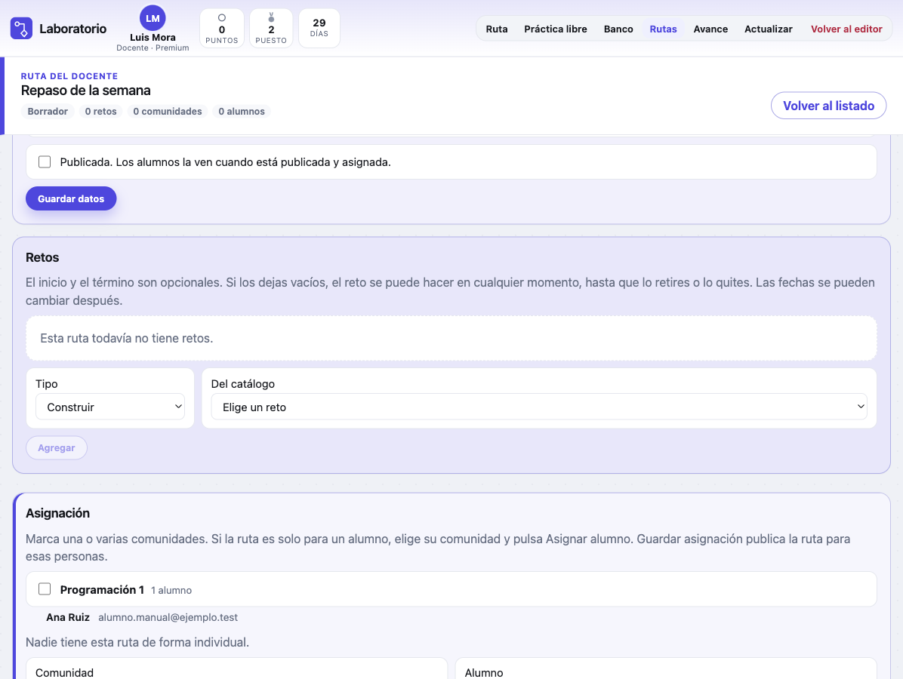
Figura 12. En Repaso de la semana, Tipo está en Construir.
Ejemplo. Luis abre Repaso de la semana y elige Construir. Del catálogo ya no mezcla clasificar, ordenar y predecir: solo quedan retos de construir. Elige uno y pulsa Agregar.

Ponderar la nota
Dentro del reto, Ponderación de la calificación reparte los 100 puntos entre comprensión, diseño, corrección, lenguaje, explicación y autonomía. La suma tiene que ser 100. Guardar horario y ponderación deja esas cifras en esta ruta y no cambia el reto original. En un construir, lenguaje entra en el reparto. En los otros tipos queda fuera. Si no se cambian, un construir con casos empieza en 15, 20, 20, 20, 15 y 10.
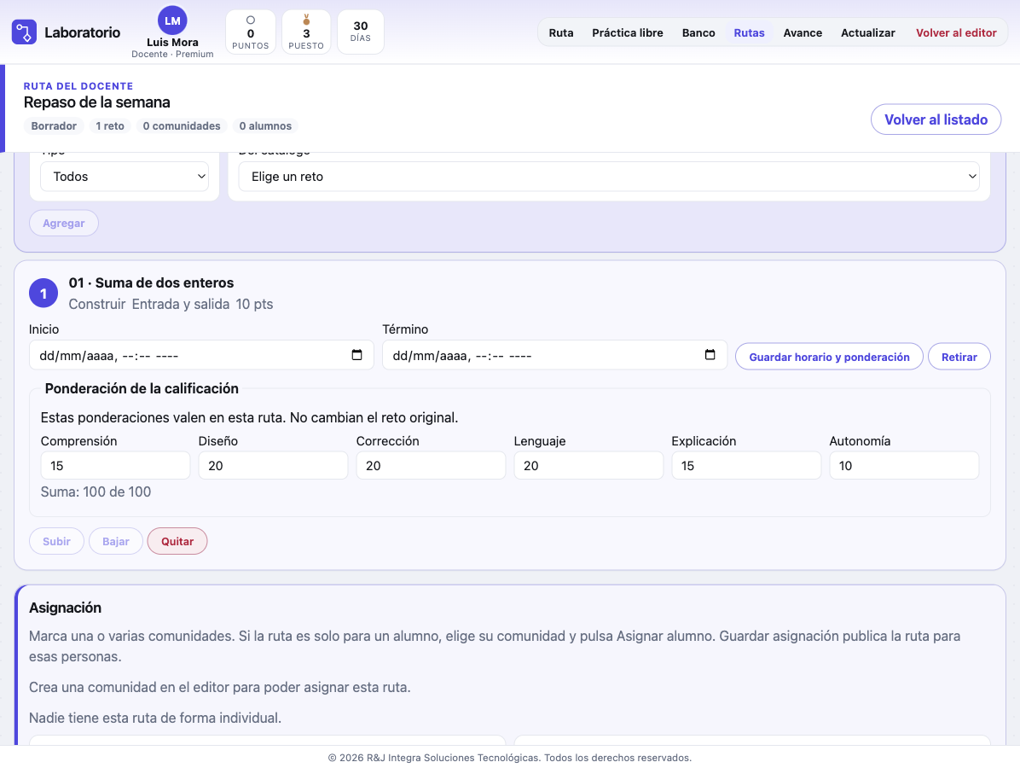
Figura 13. En Suma de dos enteros, las ponderaciones suman 100.
Ejemplo. Luis abre Repaso de la semana. En 01 · Suma de dos enteros deja comprensión en 15, diseño en 20, corrección en 20, lenguaje en 20, explicación en 15 y autonomía en 10. La suma dice 100 de 100. Pulsa Guardar horario y ponderación. El reto del banco sigue con su rúbrica.

7. Avance
Avance muestra las rutas asignadas y una barra por alumno. La barra suma los retos terminados. Progreso de los estudiantes descarga un CSV con nombre, correo, comunidades, nota y una columna por reto. La nota es el promedio entero. Un intento sin terminar cuenta como cero en el promedio y la celda queda vacía si el reto no se completó. Al abrir el trabajo de un reto, la nota ya aparece aunque el alumno no haya terminado. Si sigue en el mismo intento, esa nota se vuelve a calcular y reemplaza la anterior. Antes del tablero hay que elegir una comunidad. La nota dice que se verá el avance solo de sus alumnos. Volver a las comunidades regresa a esa lista. El CSV pedido desde ahí trae solo a los alumnos de la comunidad elegida.
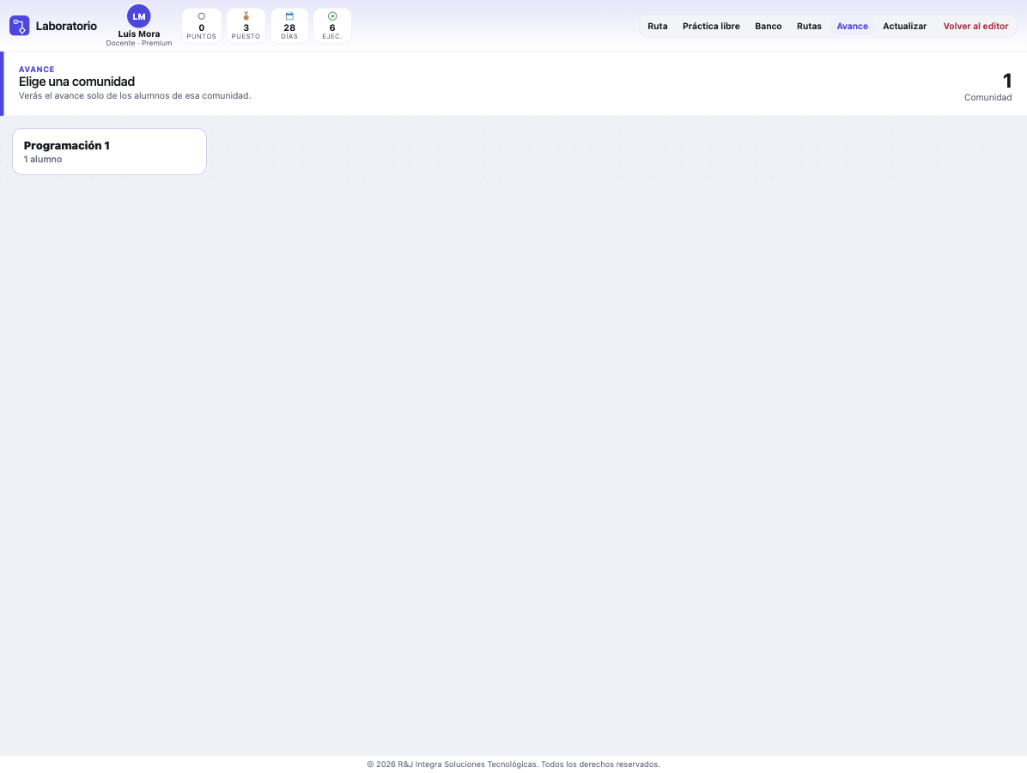
Figura 7. El avance pide elegir la comunidad. Programación 1 tiene un alumno.
El docente puede abrir el trabajo de un alumno en un reto aunque no lo haya terminado. Ahí ve la respuesta, la herramienta usada y los casos ya comprobados. En un reto de construir, el alumno no puede cerrarlo hasta que coincidan todos los casos. Cuando lo cierra, él también ve cómo lo armó.
Ejemplo. Luis abre Avance y ve a Ana Ruiz en Programación 1, con Fundamentos en cero porque todavía no termina el primer reto. La descarga del CSV de esa ruta trae su fila con la nota en cero.

8. Operadores y manuales
Operadores muestra la misma lista que ve el alumno. No cambia el algoritmo abierto. <- y = asignan. == compara. ^ liga más fuerte, luego * / DIV MOD, luego + y -, luego las comparaciones, y al final NO, Y y O.
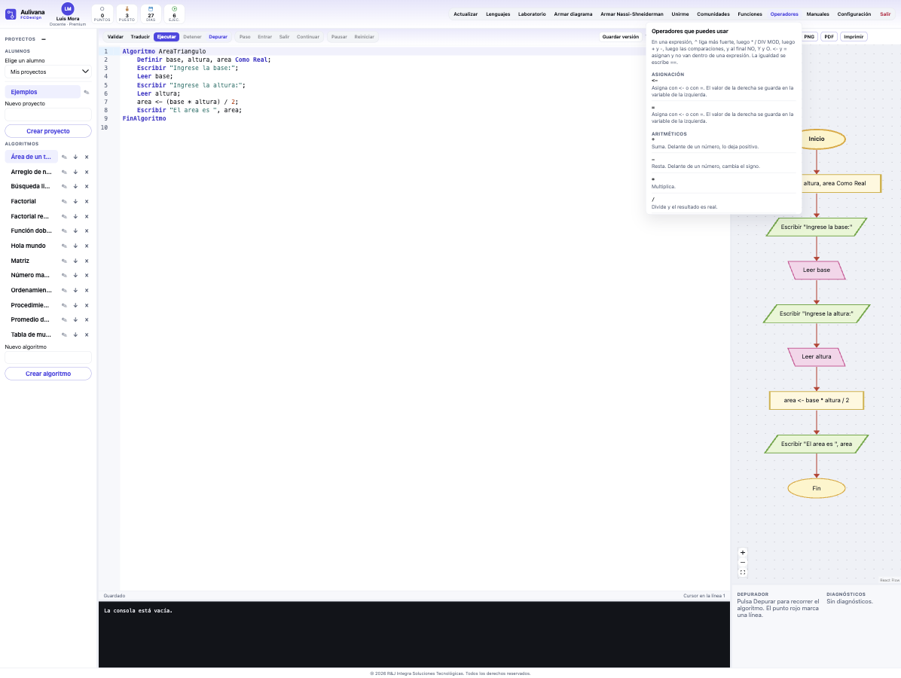
Figura 8. Operadores en la sesión del docente. <- y = asignan.
Manuales agrega, además del lenguaje y del alumno, el manual del docente. Ver abre el PDF. Descargar PDF lo guarda. En la aplicación de escritorio el guardado abre el cuadro de la carpeta, hasta 25 MB. Si se cancela, no se escribe el archivo.
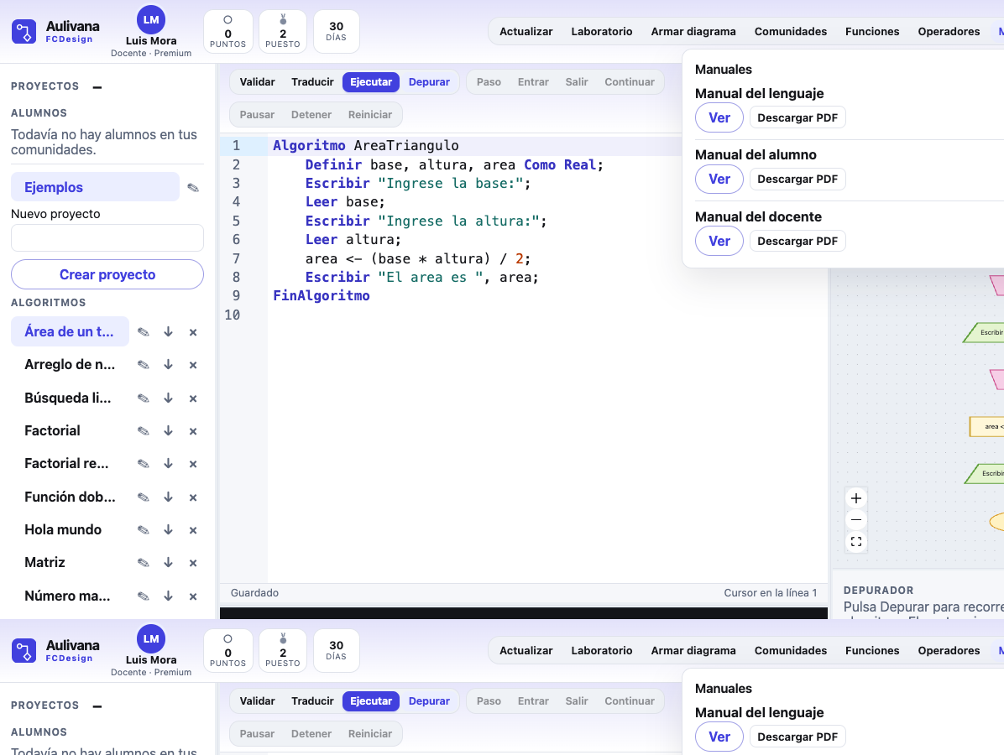
Figura 9. Tres manuales: lenguaje, alumno y docente.
Ejemplo. Luis pulsa Ver en Manual del docente y lee este documento dentro de la aplicación. Cerrar vuelve al editor.

9. Entrar, bloqueo y una sola sesión
Tres ingresos fallidos del mismo correo lo bloquean 15 minutos. Una contraseña correcta, mientras dure el bloqueo, no entra. Una cuenta solo tiene una sesión. Otro equipo ve que ya está abierta y puede esperar 30 minutos sin uso. Salir libera este equipo. Actualizar no abre una segunda sesión.
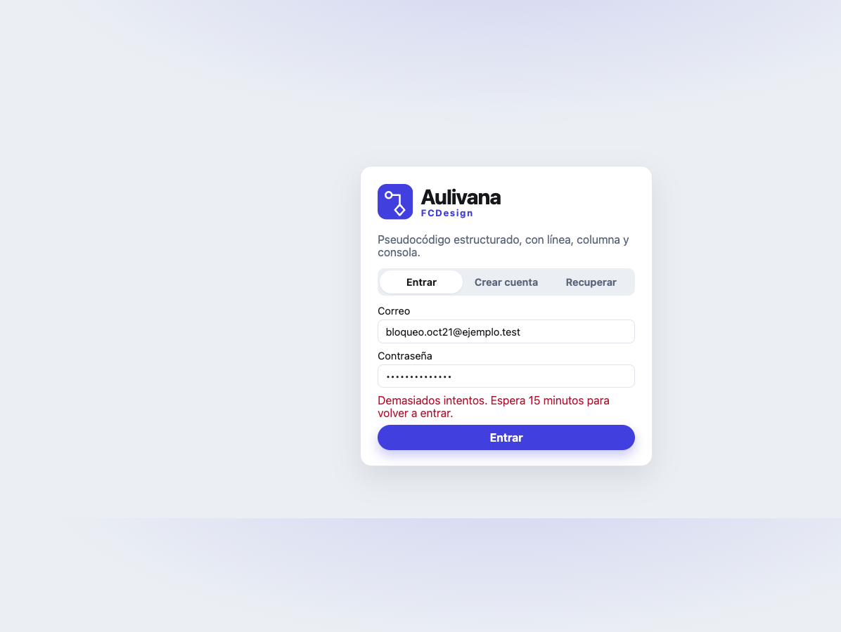
Figura 10. El correo queda bloqueado 15 minutos.
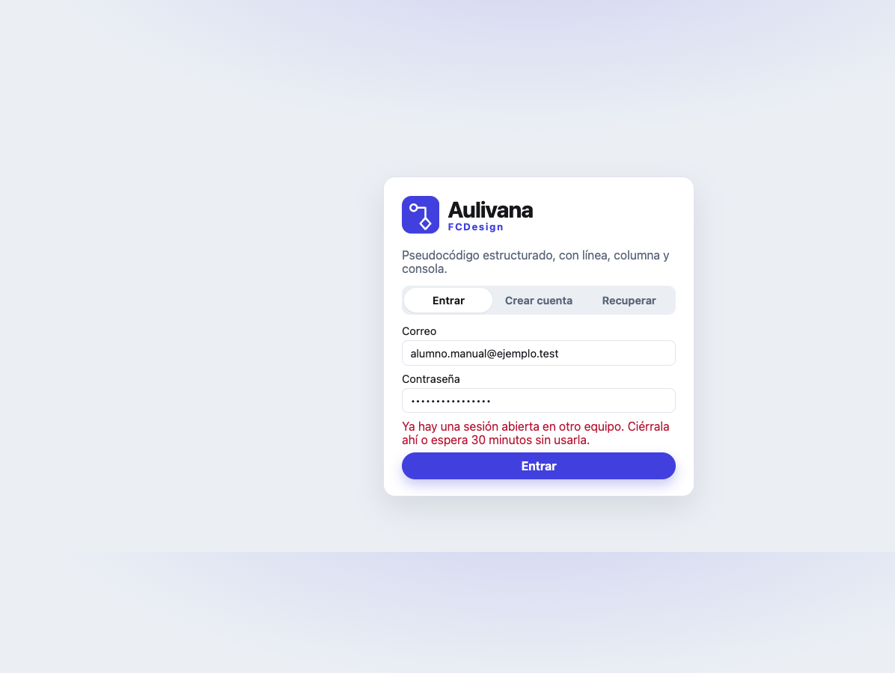
Figura 11. La cuenta ya tiene una sesión en otro equipo.
Ejemplo. Luis entra en el salón. Si la misma cuenta intenta entrar en casa, aparece el aviso de la sesión abierta. Salir en el salón deja libre la de casa.

